[Bik质疑南京医科大学附属上海松江医院CONTRAST MEDIA MOL I肝脏超声射频消融图像元素存在重复](https://mp.weixin.qq.com/s?__biz=Mzk0OTY1MDkwOQ==&mid=2247487111&idx=1&sn=436492e1975494c42ed9cafcda987545)

原创sleuth[Research Integrity](javascript:void(0);)2025-04-29 22:08:54新加坡



Research Integrity

2022 年 9 月 30 日，南京医科大学附属上海松江医院（上海市松江区中心医院）等单位的研究人员娄可心、陈宁、李志宏、肖硕、吴蓉等人在《Contrast Media & Molecular Imaging》杂志上发表了一篇题为《Intelligent Algorithm‐Based Ultrasound Images in Evaluation of Therapeutic Effects of Radiofrequency Ablation for Liver Tumor and Analysis on Risk Factors of Postoperative Infection》的研究论文。该研究利用基于智能算法的超声图像，对肝癌射频消融治疗效果进行评估，并分析术后感染的危险因素，这一成果对于提高肝癌治疗效果、降低术后感染风险具有重要意义。

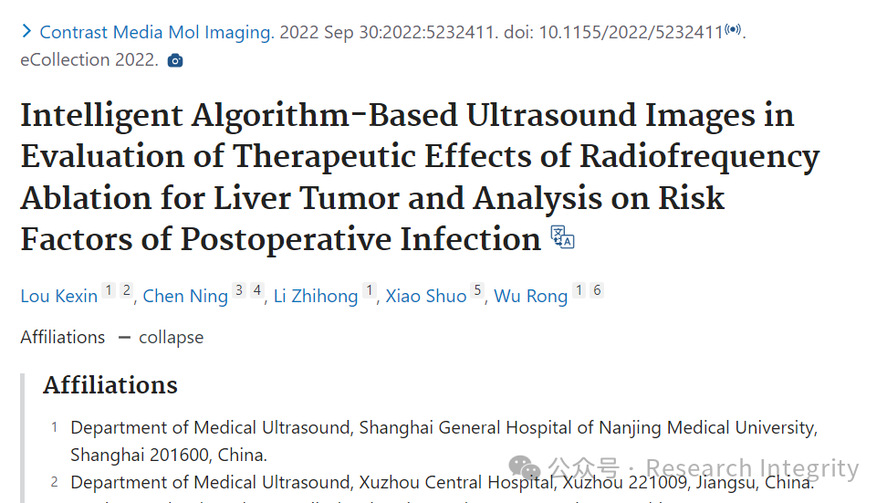

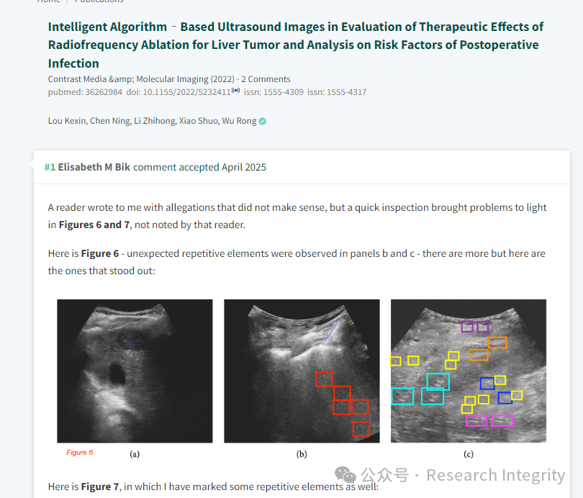

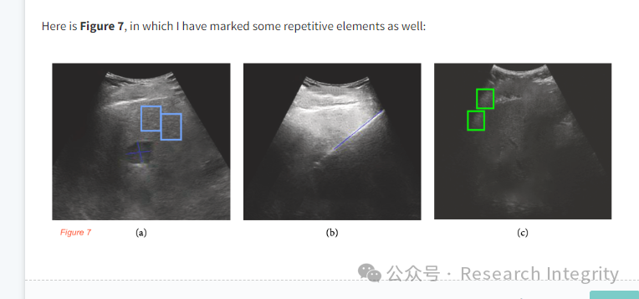

然而，文章发表后引发了网友关注。诚信专家 Elisabeth M Bik 收到他人反馈后，对论文进行快速检查，发现论文中 Figure 6 和 Figure 7 存在问题。在 Figure 6 的 b 和 c 板块中，观察到意外的重复元素；在 Figure 7 中，也标记出了一些重复元素。另一位网友 Illex illecebrosus 则提供了基于上述问题制作的动画视频链接，强调只是将他人的观察可视化，并不做任何判断。目前该事件仍在持续受到关注，后续发展有待进一步观察。

https://pubmed.ncbi.nlm.nih.gov/36262984/

https://pubpeer.com/publications/75BD15EE1BD8DD8A977C760C2A2C05#

**来源：公众号Research Integrity，转载请注明出处，若没注明学术诚信公众号出处，构成侵权。后台联系客服微信：BikElisabeth**

免责声明：

质疑信息来源于Pubpeer，提及人名均为音译

对于文章内容的真实性、完整性、及时性

本公众号不做任何保证或承诺，仅供读者参考

未经授权禁止转载！

转载请勿更改原文内容及格式！

如有转载需求或合作事宜

可添加下方客服微信或推送邮件到researchintegrity@qq.com

